**新 书 推 荐**

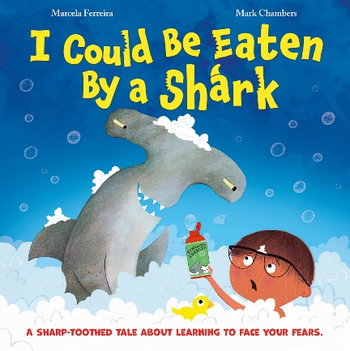**中文书名：《我可能会被鲨鱼吃掉》**

**英文书名：I Could be Eaten by a SHARK**

**作 者：Marcela Ferreira, Mark Chambers**

**出 版 社：OUP**

**代理公司：OUP/ ANA**

**页 数：32页**

**出版时间：2025年5月**

**代理地区：中国大陆、台湾**

**审读资料：电子稿**

**类 型：故事绘本**

**内容简介：**

**学会面对恐惧——即使是不合理的恐惧。💖**

**充满了马塞拉·费雷拉（Marcela Ferreira）标志性的幽默和创造性的故事。😄**

**马克·钱伯斯（Mark Chambers）的作品清新、现代、富有个性。🎨**

**额外知识：故事中包含有关鲨鱼的科普。📚**

路易害怕鲨鱼……即使周围没有鲨鱼

有一天，路易（Louie）在海滩上看到了一条小鲨鱼，这就是一切的开始。现在，他走到哪里都能看到鲨鱼……在浴缸里，在公园里，甚至在马桶里。

在爷爷（他非常聪明）的帮助下，路易开始面对自己的恐惧。毕竟，他还有萤火虫要数，还有新朋友要交，还有一个全新的世界等着他去发现。

**本书卖点：**

- *Bear vs Dragon*的作者和插图作者为我们带来了一个关于学会面对恐惧——即使是不合理的恐惧——的感人故事。

- 充满了马塞拉`费雷拉标志性的幽默和创造性的故事。

- 马克·钱伯斯（Mark Chambers）的作品清新、现代、富有个性。

- 故事中包含有关鲨鱼的额外知识。

**作者简介：**

**马塞拉·费雷拉（Marcela Ferreira）**出生于里约热内卢，十几岁时移居伦敦。孩子出生后，她开始阅读图画书，从此一发不可收拾！她的作品*The Treasure*和*The Queen Next Door*于2023年出版。*The Queen Next Door*入围了2024年的沃特斯通儿童图书奖（Waterstones Children's Book Prize）。

**马克·钱伯斯（Mark Chambers）**是一位英国儿童插画家，生活在法国阿尔卑斯山美丽的雪峰环绕之中。他于2013年入围罗尔德·达尔滑稽奖（Roald Dahl Funny Prize），同年获得谢菲尔德儿童图画书奖（Sheffield Children’s Picture Book Prize）。他的作品*We Will Remember*还入围了AOI世界插画奖。

**内页插图：**

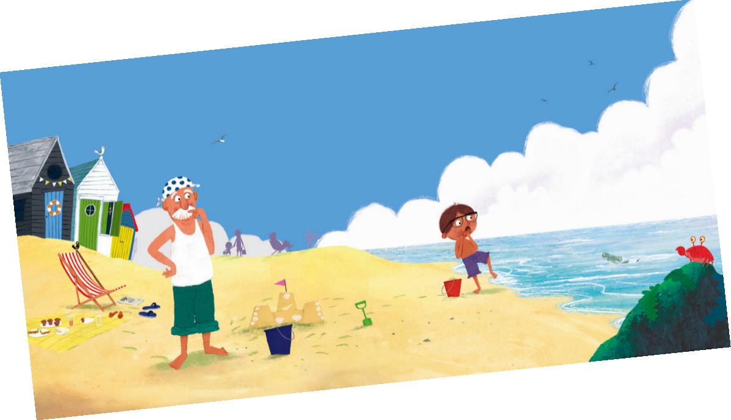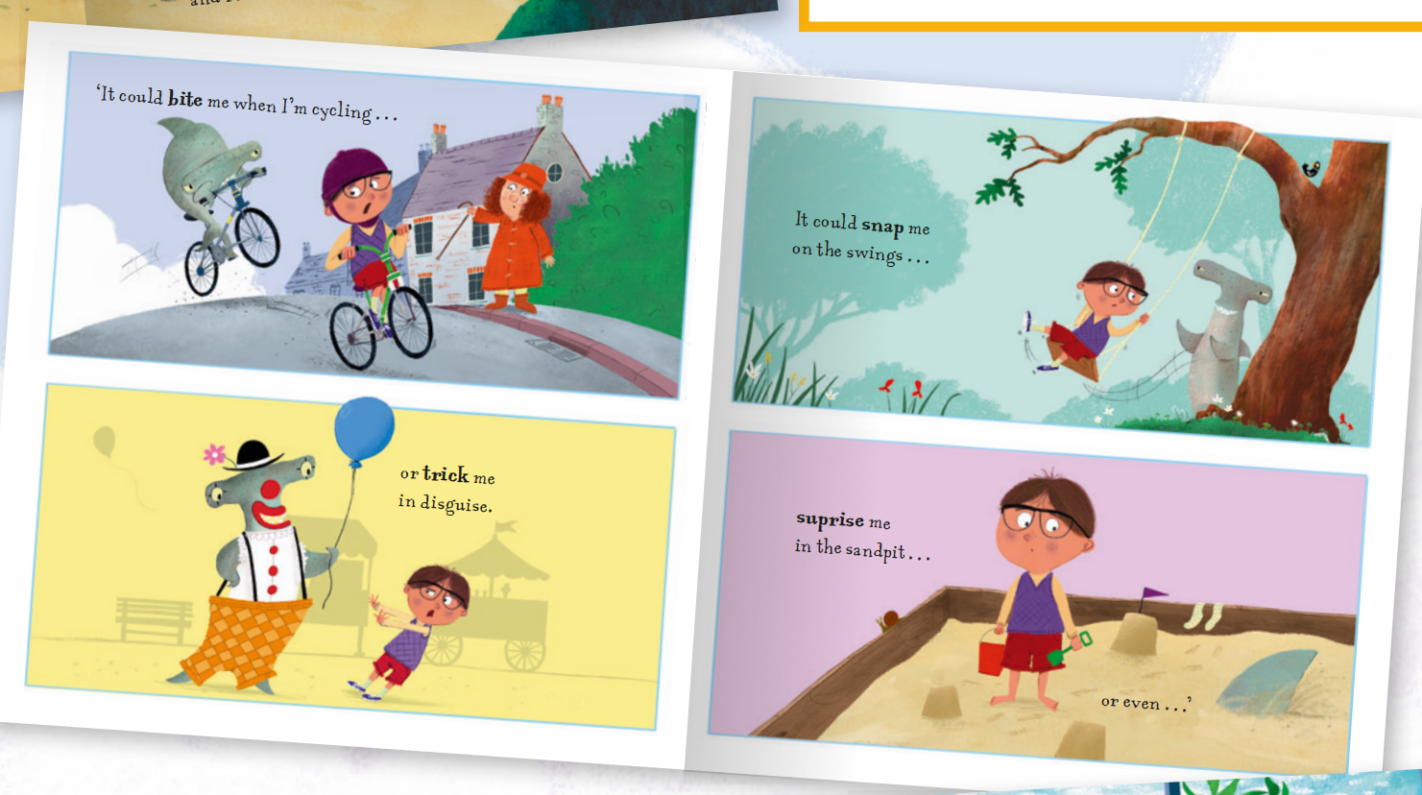 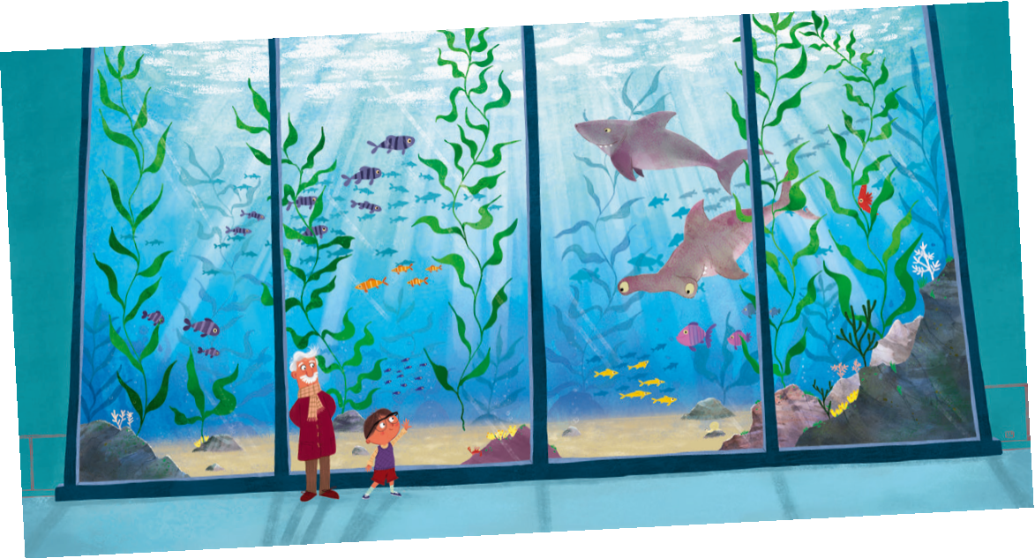

**感谢您的阅读！**

**请将反馈信息发至：版权负责人**

**Email**：[Rights@nurnberg.com.cn](mailto:Rights@nurnberg.com.cn)

安德鲁·纳伯格联合国际有限公司北京代表处

北京市海淀区中关村大街甲59号中国人民大学文化大厦1705室, 邮编：100872

电话：010-82504106, 传真：010-82504200

公司网址：[http://www.nurnberg.com.cn](http://www.nurnberg.com.cn/)

书目下载：<http://www.nurnberg.com.cn/booklist_zh/list.aspx>

书讯浏览：<http://www.nurnberg.com.cn/book/book.aspx>

视频推荐：<http://www.nurnberg.com.cn/video/video.aspx>

豆瓣小站：<http://site.douban.com/110577/>

新浪微博：[安德鲁纳伯格公司的微博_微博 (weibo.com)](https://weibo.com/1877653117/profile?topnav=1&wvr=6)

微信订阅号：ANABJ2002

